Прокопьевский ГО 2023г.

Автор: воспитатель высшей
квалификационной категории
Чекова Н.М.
Методические рекомендации
к дидактическому
развивающему пособию
«Игры со светом, как инновационный подход в овладении знаний и речевом развитии детей среднего дошкольного возраста»

муниципальное бюджетное дошкольное
образовательное учреждение
«Детский сад № 94 «Чебурашка»

Аннотация
В данных методических рекомендациях раскрываются предложения по использованию дидактического пособия «Игры со светом», с целью речевого развития детей среднего дошкольного возраста (от 4 до 5 лет). Пособие используется в подгрупповой и индивидуальной работе с детьми, а также в рамках непосредственно образовательной деятельности по следующим направлениям: речевое, познавательное и социально-коммуникативное развитие.
Представляемые мной игры можно использовать:
- На подгрупповых занятиях, при изучении лексического материала;
- Во время индивидуальной работы при закреплении звукопроизношения;
- Во время формирования элементарных математических представлений;
- В подгрупповой и индивидуальной работе с детьми во второй половине дня воспитателем.
Дидактическое пособие «Игры со светом» создано по мотивам игровых приёмов с использованием фонарика, автором которых является логопед-дефектолог Наталья Анатольевна Коняхина.
Рекомендации по использованию данного пособия разработаны для воспитателей ДОУ, учителя-логопеда, а также родителей (законных представителей).
Дидактическое пособие «Игры со светом» выполнено ручным трудом, представляет собой деревянный короб с выдвижным ящиком, для хранения иллюстраций, и с электрической подсветкой верхней поверхности, для просвечивания картинок.

Составитель: воспитатель высшей квалификационной категории Н. М. Чекова. Контактная информация: 8(3846) 696618; detskiy-sad-94@yandex.ru
Пояснительная записка
Методические рекомендации были составлены с целью оказания помощи педагогам в речевом развитии у детей среднего дошкольного возраста.
Между игрой и речью существует двусторонняя связь: с одной стороны, речь ребёнка развивается и активизируется в игре, с другой сама игра совершенствуется под влиянием и обогащением речи.
Поэтому в качестве нетрадиционного оборудования, способствующего интеграции задач речевого развития в предметно-развивающей среде, мною изготовлено и используется наглядно-игровое дидактическое пособие: «Игры со светом». На его создание меня вдохновили авторские разработки Коняхиной Н.А.
Дидактическое пособие «Игры со светом» – это увлекательные занятия для детей. У ребёнка развиваются навыки связной речи, математических понятий, восприятие цвета, формы, размера. Происходит развитие психических процессов (внимания, восприятия, памяти, логического мышления), расширение и обогащение словарного запаса по лексическим темам.
Правильная речь – это важное условие полноценного развития детей, хорошо развитая связная речь является показателем готовности ребёнка к успешному обучению в школе. Чем богаче и правильнее речь у ребёнка, тем легче ему высказывать свои мысли и познавать окружающий мир.
Данное пособие «Игры со светом» может быть использовано как в индивидуальной работе с ребёнком, так и в подгрупповой.
С каждым годом в детских садах увеличивается количество детей, у которых присутствуют нарушения речи. Речь детей ограничена, отмечается низкий уровень сформированности связной речи. Поэтому приходится искать новые приёмы работы, новые универсальные пособия, которые помогут работать над формированием всех сторон речи ребёнка, что является актуальностью данного пособия.
Занимаясь с детьми, зачастую, очень трудно бывает заинтересовать и удержать их внимание, пробудить интерес к содержанию занятия и процессу обучения в целом. Использование пособия «Игры со светом» облегчает усвоение учебного материала детьми и повышает эффективность воспитательской работы. Многофункциональность дидактического пособия выражается в разнообразии дидактического материала, которое можно использовать в соответствии с тематикой и поставленной целью.
Благодаря использованию данного пособия, процесс обучения проходит в доступной и привлекательной среде для детей среднего дошкольного возраста. Пособие «Игры со светом» по необходимости можно пополнять другими играми. Работа с данным пособием позволяет систематизировать весь наглядный материал, имеющийся у воспитателя и продуктивно использовать его на занятиях.
Пособие охватывает следующие образовательные области, представляющие определенные направления развития и образования:
- Социально – коммуникативное развитие (направлено на развитие общения и взаимодействия со взрослыми и сверстниками; становление самостоятельности, целенаправленности и саморегуляции собственных действий; формирование готовности к совместной деятельности со сверстниками);
- Познавательное развитие (предполагает развитие интересов детей, любознательности и познавательной мотивации формирование познавательных действий, становления сознания; развитие воображения и творческой активности; формирование представлений об объектах окружающего мира, о свойствах и отношениях объектов окружающего мира (форме, цвете, размере, материале, количестве, числе, части и целом, пространстве и др.) и т.д.);
- Речевое развитие (направлено на овладение речью как средством общения и культуры; обогащение активного словаря; развитие связной грамматически правильной диалогической и монологической речи; развитие речевого творчества);
- Художественно-эстетическое развитие (предполагает понимание мира природы, становление эстетического отношения к окружающему миру);
- Физическое развитие (предполагает развитие крупной и мелкой моторики во время привязки физминуток к соответствующим лексическим темам).

Описание дидактического пособия «Игры со светом»
Дидактическое пособие представляет собой короб из фанеры, толщиной 5мм, который имеет следующие параметры: ширина – 24см, длина 33см, высота 12см. Верхняя рабочая поверхность короба сделана в виде стола с бортиками и с стеклянной акриловой столешницей, под которой находится светодиодная подсветка, работающая от сети. В коробе имеется выдвижной ящик высотой 8см.
Дидактическое пособие создано для долгосрочного использования. Все дидактические материалы заламинированы и отвечают требованиям: доступность, безопасность, креативность.
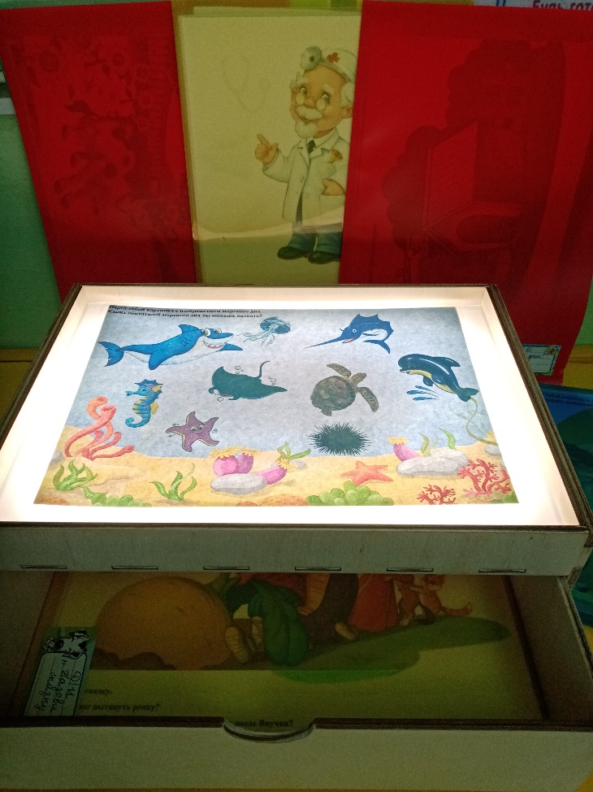

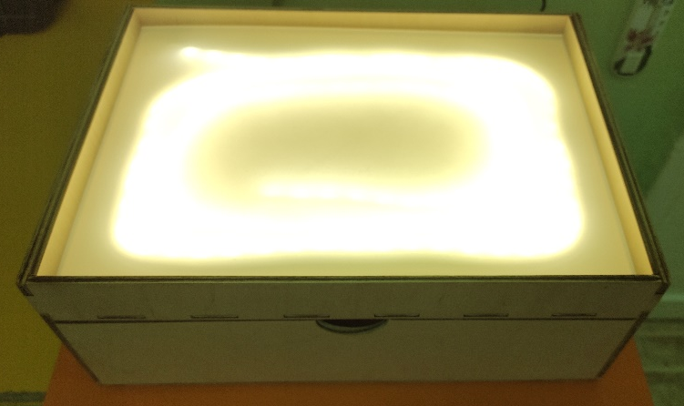

Цель дидактического пособия: развитие речевой активности детей, которая достигается через ряд задач:
1.Образовательные: учить правильно произносить звуки; учить изменять слова и соединять их в предложения; учить отвечать на вопросы по содержанию сказок.
2.Развивающие: развивать связную речь; развивать высшие психические функции (память, внимание, мышление, воображение); развивать органы артикуляционного аппарата; развивать диалогические формы речи.
3.Воспитательные: воспитывать звуковую культуру речи; воспитывать любовь к художественному слову и сказкам; воспитывать эмоциональную отзывчивость; воспитывать бережное отношение к дидактическому пособию.
4.Здоровьесберегающие: укреплять здоровье физическими упражнениями, пальчиковой и зрительной гимнастикой.
В ходе использования дидактического пособия «Игры со светом» предполагается получить следующие результаты:
- у воспитанников обогатится и активизируется словарный запас, разовьется навык правильного грамматического строя речи;
- повысится уровень сформированности навыка связной речи и коммуникативных способностей;
- будут развиты психические процессы: восприятие, память, мышление, воображение – в соответствии с возрастом.
Требования к условиям проведения образовательной деятельности и игр с использованием дидактического пособия «Игры со светом»
Пособие выполнено из фанеры 5мм; присутствует элемент из стекла с акриловым покрытием. Работает от сети. В связи с этими характеристиками использование дидактического пособия должно быть в присутствии педагога, учитывая требования к организации предметно-развивающей среды.
Пособие «Игры со светом» соответствует данным требованиям, а именно таким компонентам как: развивающий (развитие связной речи, внимания, мышления); доступный (пособие изготавливается с учётом возрастных особенностей и находится в доступном месте, что доставляет детям радость, развивает у них интерес к изучению нового); безопасный (все поверхности основы тщательно зашкурены; основной материал - деревянные гладкие основы без острых углов; нет предметов, о которые можно пораниться); здоровьесберегающий (все детали изготовлены из прочных материалов); эстетически-привлекательный (пособие имеет презентабельный аккуратный вид).

Приложение №1
Взаимодействие с родителями
Играть любят не только дети, но и взрослые. Суть взаимодействия педагога и семьи заключается в том, что обе стороны должны быть заинтересованы в изучении ребенка, раскрытии в нем лучших качеств и свойств.
Одной из новых форм взаимодействия с родителями в практике дошкольного образования выбрала квест-игру с применением дидактического пособия «Игры со светом». Так в начале года провела с родителями нетрадиционное родительское собрание в форме квест-игры, целью которой был поиск буклетов для родителей «Игры со светом, как инновационный подход в речевом развитии детей».
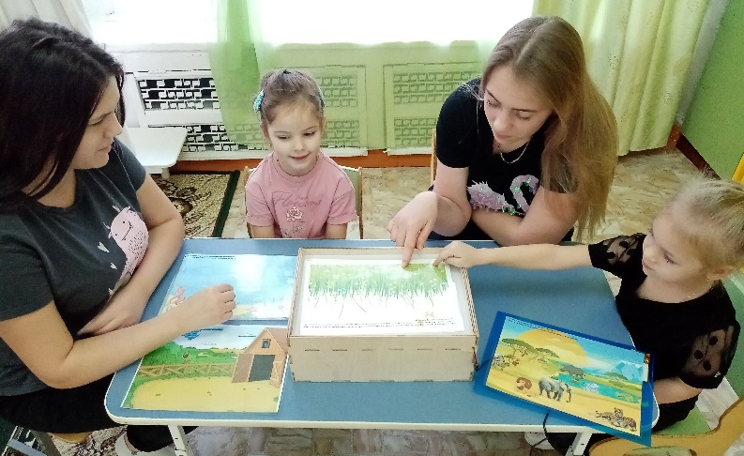
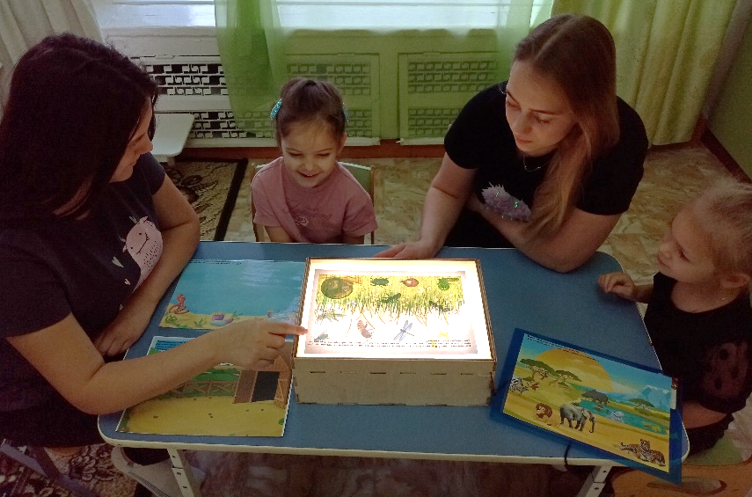
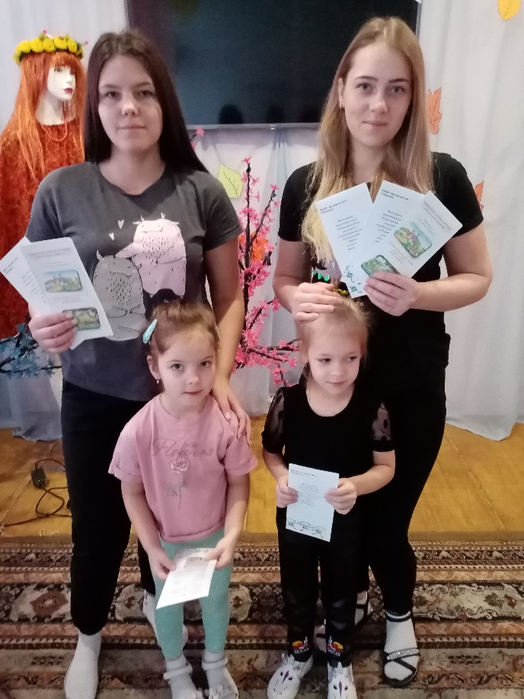
Приложение №2
Фотогалерея
